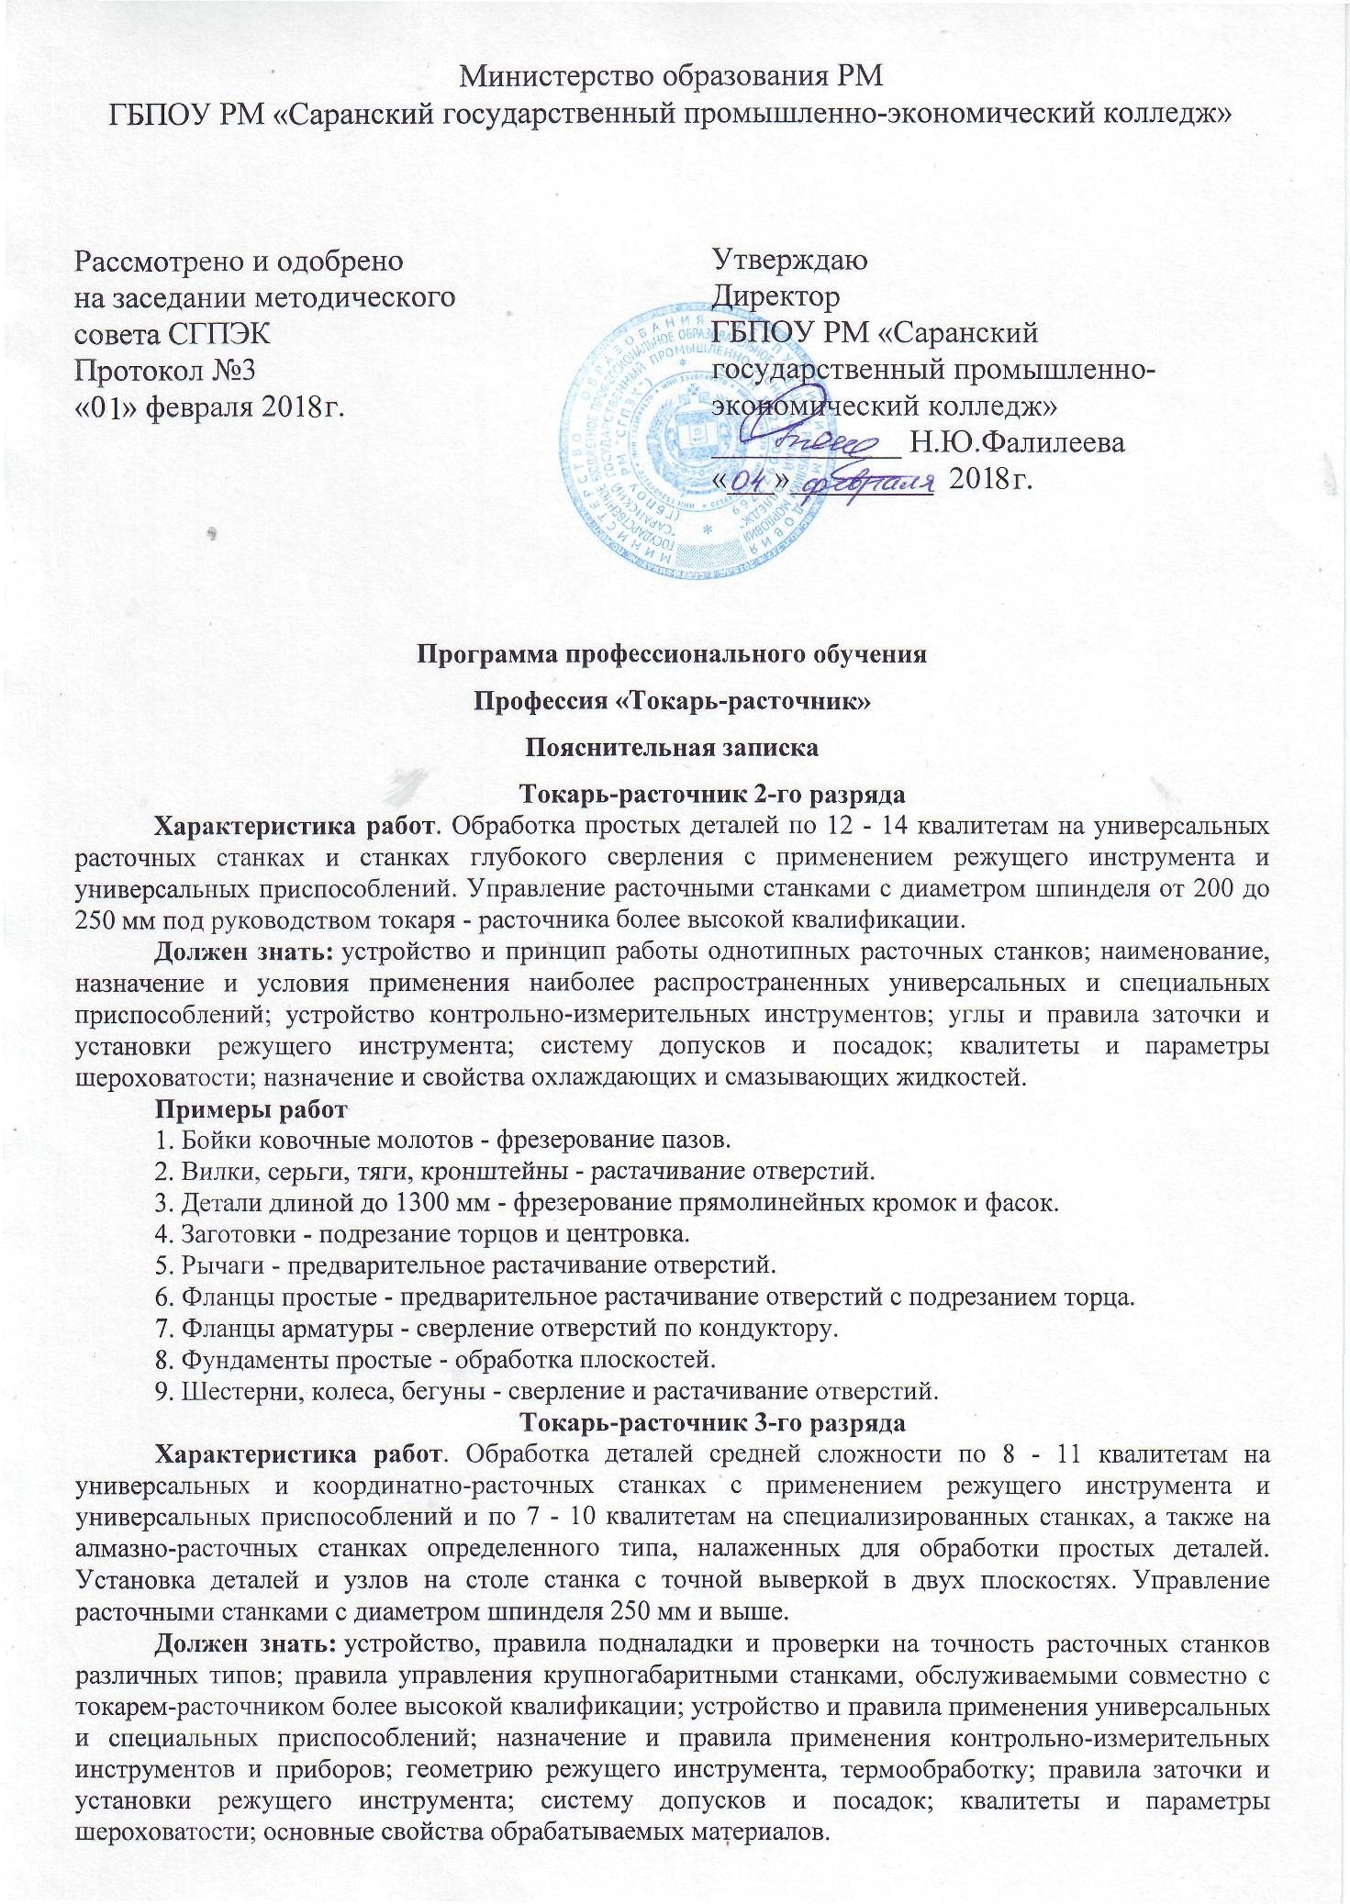
Примеры работ
1. Бабы штамповочных молотов - фрезерование пазов для камней.
2. Бабки задние металлорежущих станков - сверление и предварительное растачивание.
3. Блоки цилиндров двигателей - предварительное растачивание отверстий под гильзы и вкладыши.
4. Бугели эксцентриков экскаваторов - растачивание и подрезание.
5. Валы - фрезерование торцов с зацентровкой.
6. Вкладыши подушек прокатных станов - растачивание выемок под холодильник.
7. Вкладыши судовых подшипников - сверление гнезд и отверстий глубиной до 10 диаметров сверла, расположенных под углом к плоскости разъема.
8. Детали длиной свыше 1300 мм - фрезерование прямолинейных кромок и фасок.
9. Детали и заготовки длиной до 1300 мм - обработка криволинейных кромок и фасок.
10. Детали средней сложности - расточка эллипсных вырезов и горловин, обработка фасок.
11. Детали фигурные с горловинами и отверстиями - растачивание отверстий, фрезерование по контуру и обработка фасок.
12. Днища резервуаров - растачивание отверстий с фасками.
13. Звездочки волочильных станов - сверление и растачивание отверстий.
14. Кольца для подшипников - растачивание отверстий и подрезание торцов.
15. Кольца и фланцы диаметром до 1000 мм - сверление, рассверливание отверстий.
16. Кондукторы с отверстиями в одной или двух плоскостях - растачивание отверстий.
17. Корпуса подшипников - предварительная расточка и подрезка торцов.
18. Корпуса редукторов - предварительное растачивание отверстий под подшипники.
19. Крышки, донышки, оболочки, секции - сверление, растачивание, фрезерование окон по разметке и заданным координатам.
20. Матрицы с круглыми и прямоугольными окнами - сверление и растачивание угловых контрольных отверстий.
21. Мортиры - предварительное растачивание.
22. Муфты соединительные - предварительное растачивание отверстий.
23. Ножи прокатных станов, рычаги, кривошипы с диаметром отверстий до 100 мм - сверление и растачивание отверстий.
24. Патроны зажимные станочные четырехкулачковые - растачивание.
25. Перегородки - сверление, растачивание и фрезерование окон по разметке и заданным координатам.
26. Пресс-формы, шаблоны несложные и кулачки для автоматов - растачивание.
27. Плиты анкерные - фрезерование и сверление.
28. Рамы гусеничной тележки трактора - растачивание отверстий под полуоси.
29. Ступицы рулей с переменным наружным сечением - фрезерование наружного контура по разметке.
30. Суппорты, стойки небольших станков, станины крупных станков - растачивание отверстий.
31. Тарелки захлопок - сверление и растачивание отверстий.
32. Тележки портальных кранов - растачивание отверстий для оси катков.
33. Тройники, колена, патрубки - подрезка и растачивание.
34. Фаски переходные на сложных деталях - фрезерование прямолинейных кромок.
35. Фундаменты - обработка плоскостей.
36. Шатуны - предварительное растачивание большой и малой головки.

Токарь-расточник 4-го разряда
Характеристика работ. Обработка сложных деталей и узлов по 7 - 10 квалитетам с большим числом переходов и установок на универсальных, координатно-расточных, а также алмазно-расточных станках различных типов. Обработка деталей, требующих точного соблюдения расстояния между центрами параллельно расположенных отверстий, допуска перпендикулярности или заданных узлов расположения осей. Растачивание с применением одной и двух борштанг одновременно и летучего суппорта. Определение положения осей координат при растачивании нескольких отверстий, расположенных в двух плоскостях. Наладка станков. Управление расточными станками с диаметром шпинделя свыше 200 мм.
Должен знать: устройство, кинематические схемы и правила проверки на точность расточных станков различных типов; конструктивные особенности и правила применения универсальных и специальных приспособлений; устройство контрольно-измерительных инструментов и приборов; геометрию, правила термообработки, заточки и доводки режущего инструмента; способы наладки специализированных борштанг; систему допусков и посадок; квалитеты и параметры шероховатости.
Примеры работ
1. Бабки задние токарно-винторезных станков - растачивание отверстий под пиноль.
2. Бабки и направляющие штамповочных молотов - растачивание центровых отверстий и фрезерование параллелей.
3. Баллеры рулей средних и больших судов, валы судовые промежуточные - фрезерование шпоночных пазов.
4. Балки консольные - разметка, сверление и растачивание отверстий.
5. Валы коленчатые - растачивание отверстий в шатунных шейках, сверление и развертывание отверстий во фланце.
6. Валы судовые - сверление, зенкерование и развертывание конусных отверстий для соединительных болтов во фланцах.
7. Винты гребные диаметром до 2000 мм - сверление и растачивание отверстий.
8. Втулки мортир - окончательное растачивание.
9. Втулки рабочих колес гидротурбин - предварительное растачивание.
10. Головки конусные и сферические корпуса - сверление, растачивание отверстий и горловин в различных плоскостях, подрезание торцов от оси по заданным координатам.
11. Головки револьверные - растачивание отверстий.
12. Детали сложные с криволинейными кромками с длиной свыше 1300 мм - фрезерование кромок и фасок.
13. Донышки - сверление, растачивание, развертывание отверстий по заданным координатам в различных плоскостях.
14. Захлопки - растачивание отверстий под запрессовку втулок и растачивание втулок после запрессовки.
15. Корпуса ДУИМов - предварительное растачивание.
16. Корпуса захлопок сложные, сварные и штампованные - растачивание отверстий и карманов с подрезкой торцов.
17. Корпуса и крышки - растачивание противоположно расположенных отверстий с применением борштанги на длину хода стола.
18. Корпуса редукторов с двумя и более осями, расположенными в одной плоскости диаметром до 300 мм, - растачивание.
19. Корпуса фильтров диаметром свыше 1000 мм - окончательное растачивание.
20. Колонны статоров гидротурбин - окончательное растачивание.
21. Корпуса опорных подшипников диаметром до 400 мм - окончательное растачивание.
22. Корпуса топливных насосов, гильзы дизелей - алмазное растачивание.
23. Корпуса передних бабок станков - предварительное растачивание, фрезерование торцов.
24. Корпуса редукторов - растачивание и подрезание торцов.
25. Кривошипы диаметром свыше 100 мм - растачивание отверстий.
26. Кронштейны с пересекающимися осями отверстий - чистовое растачивание.
27. Крюки мостовых кранов - растачивание.
28. Матрицы, приспособления и плиты кондукторов - растачивание отверстий, расположенных в различных плоскостях.
29. Патрубки для доменной печи - растачивание сферы и подрезание.
30. Перегородки, кронштейны - сверление, растачивание, развертывание отверстий по заданным координатам в различных плоскостях.
31. Пресс-формы, кондуктора сложные - растачивание отверстий, расположенных в различных плоскостях.
32. Подшипники опорные судовые диаметром вала до 400 мм - окончательное растачивание.
33. Станины ковочных машин, станины рабочих и шестеренных клетей, станины ножниц блюминга - предварительное растачивание, фрезерование и подрезание.
34. Статоры турбогенераторов - растачивание.
35. Столы фрезерных, сверлильных станков и формовочных машин - чистовое растачивание и фрезерование Т-образных пазов.
36. Ступицы гребных ледовых винтов - окончательное растачивание выточек и гнезд под лопасти.
37. Ступицы рулей, румпели и другие детали - фрезерование внутренних шпоночных пазов.
38. Форштевни, ахтерштевни - фрезерование замков, пазов и сверление отверстий.
39. Фундаменты - обработка в 2-х и более плоскостях.
40. Шатуны дизелей, ковочных машин, главных паровых машин с расстоянием между центрами до 1800 мм - окончательное растачивание.
41. Штампы для вырубки роторного, статорного и полюсного железа - разметка, сверление, растачивание матриц и пуансонов, фрезерование кромок.
42. Штампы - фрезерование криволинейных кромок.
43. Шкивы тормозные, муфты - растачивание конусных отверстий.

Токарь-расточник 5-го разряда
Характеристика работ. Обработка сложных деталей и узлов с большим числом обрабатываемых наружных и внутренних поверхностей, с труднодоступными для обработки и измерений местами и соблюдением размеров по 6 - 7 квалитетам на универсальных расточных станках. Обработка деталей и узлов с выверкой в нескольких плоскостях с применением стоек, борштанг, летучих суппортов и фрезерных головок. Нарезание резьбы различного профиля и шага. Координатное растачивание отверстий в приспособлениях и без них с передвижением по координатам при помощи индикаторов и микрометрических плиток. Растачивание отверстий на алмазно-расточных станках всех типов в сложных деталях по 6 квалитету.
Должен знать: конструктивные особенности и правила проверки на точность универсальных расточных станков и различных универсальных и специальных приспособлений; геометрию, правила термообработки, заточки и доводки различного режущего инструмента и влияние этих факторов на чистоту и точность обработки; правила настройки и регулирования контрольно-измерительных инструментов и приборов; правила определения режима резания по справочникам и паспорту станка.
Примеры работ
1. Аппарат сопловой - окончательное растачивание отверстий, канавок, пазов, площадок, карманов и нарезание резьбы.
2. Барабаны высокого давления - растачивание.
3. Блоки цилиндров двигателя - окончательное растачивание.
4. Валы гребные судовые - фрезерование шпоночных пазов.
5. Винты гребные диаметром свыше 2000 мм - сверление и растачивание отверстий в лопастях.
6. Гидролыжи судна, кронштейны носовых щитков - растачивание отверстий.
7. Диафрагмы паровых турбин диаметром свыше 2000 мм - шабрящее фрезерование разъемов и окончательное растачивание.
8. Кольца конусные мортир - окончательное растачивание отверстий по замерам с места монтажа валопровода.
9. Корпуса опорных подшипников диаметром свыше 400 мм - окончательное растачивание.
10. Корпуса компрессоров - окончательное растачивание отверстий для нарезания резьбы.
11. Корпуса многошпиндельных головок - растачивание отверстий под запрессовку подшипников качения.
12. Корпуса поплавковых клапанов - окончательное растачивание.
13. Корпуса редукторов с пересекающимися осями отверстий - окончательное растачивание отверстий под подшипники.
14. Корпуса, головки, конусные и сферические узлы - фрезерование плоскостей, замков, растачивание отверстий с подрезанием торцов по заданным координатам.
15. Калибры и приспособления различные - разметка, сверление и растачивание отверстий.
16. Крышки крупных гидроцилиндров, кронштейны рулей направления - растачивание и нарезание резьбы в отверстиях.
17. Клети шестеренные прокатных станов - растачивание вкладышей после заливки.
18. Кондукторы - растачивание отверстий в плоскостях, расположенных под различными углами.
19. Корпуса передних бабок металлорежущих станков - окончательное растачивание отверстий.
20. Корпуса турбонасосов и редукторов насосов - чистовое растачивание.
21. Крышки цилиндров дизелей - растачивание клапанных гнезд, подрезание торцов и развертывание отверстий.
22. Матрицы сложные для штампов, пресс-форм, форм для литья под давлением - разметка рабочего корпуса, сверление и растачивание.
23. Панели электрические - сверление, растачивание отверстий, фрезерование пазов.
24. Перо руля - растачивание.
25. Пресс-формы многогнездные - растачивание отверстий, расположенных в различных плоскостях.
26. Приспособления многоместные и штампы многопуансонные - растачивание.
27. Подшипники опорные судовые диаметром вала свыше 400 мм - окончательное растачивание.
28. Подшипники упорные судовые диаметром вала до 400 мм - окончательное растачивание.
29. Рамы тележек мостовых электрических кранов - растачивание.
30. Станины ковочных машин, ножниц, рабочих и шестерных клетей блюминга - полная токарная обработка.
31. Статоры гидротурбин - фрезеровка стыков.
32. Ступицы рулей длиной до 300 мм - растачивание конусного отверстия.
33. Суппорты крупных токарных, фрезерных и других станков - растачивание и подрезание.
34. Цилиндры паровых машин - окончательное растачивание.
35. Цилиндры гидроподъемников - полная токарная обработка.
36. Шаблоны и лекала сложные для распределительных кулачков и копиров - разметка, сверление и растачивание.
37. Шаботы штамповочных молотов - растачивание и фрезерование пазов "ласточкин хвост".
38. Шатуны главные паровых машин с расстоянием между центрами свыше 1800 мм - окончательное растачивание.
39. Шестерни портальных кранов со смещенным отверстием для цапфы кривошипно-шатунного механизма - растачивание отверстий.
40. Шкалы и нониусы - разметка и нанесение точных рисок.
41. Шпиндели шарнирные блюмингов диаметром до 1000 мм - растачивание и подрезание.

Токарь-расточник 6-го разряда
Характеристика работ. Обработка сложных экспериментальных и дорогостоящих деталей и инструмента по 1 - 5 квалитетам с большим числом переходов и установок, с труднодоступными для обработки и измерения местами, а также требующих при установке комбинированного крепления и точной выверки в различных плоскостях на расточных станках различных типов и конструкций. Координатное растачивание отверстий без приспособлений с передвижением по координатам при помощи индикаторов и микроскопических плиток. Обработка деталей и узлов с применением стоек, борштанг, летучих суппортов и фрезерных головок. Нарезание сложных резьб с применением резьбовых суппортов различных конструкций. Обработка сложных крупногабаритных деталей и узлов, а также тонкостенных деталей, подверженных деформации, на уникальных расточных станках.
Должен знать: конструкцию и правила проверки на точность расточных станков; способы установки крепления и выверки сложных деталей и необходимые для этого универсальные специальные приспособления; устройство, геометрию и правила термообработки, заточки и доводки всех видов режущего инструмента.
Примеры работ
1. Блоки восьми и более цилиндровых двигателей - растачивание под гильзы и коленчатый вал.
2. Корпуса быстроходных многоосных редукторов - растачивание по шести-семи осям.
3. Корпуса мощных воздуходувок - окончательное растачивание отверстий.
4. Колеса рабочие крупных водяных турбин - растачивание под рабочие лопатки.
5. Колеса крупные водяных турбин в собранном виде с валами - растачивание отверстий под соединительные болты.
6. Корпуса передних бабок крупногабаритных станков - окончательное растачивание.
7. Подшипники упорные судовые диаметром свыше 400 мм - окончательное растачивание.
8. Подшипники судовые упорные специального типа с диаметром свыше 800 мм - окончательное растачивание.
9. Серьги рабочих колес гидротурбин с соблюдением межцентрового расстояния до 0,02 мм - окончательное растачивание.
10. Станины многовалковые (пятидесятивалковые) листоправильных машин - фрезерование плоскостей и растачивание отверстий.
11. Трубы дейдвудные - растачивание.
12. Шпиндели шарнирные блюмингов диаметром свыше 1000 мм - растачивание и подрезание.

УЧЕБНЫЙ ПЛАН
профессионального обучения
по профессии «Токарь-расточник»
Вид обучения – подготовка, переподготовка.
Срок обучения - 360 часов
Режим занятий 8 часов в день.
Выдаваемый документ:
Свидетельство «Токарь-расточник»

№№  п/п | Наименование дисциплин | Количество часов
№№  п/п | Наименование дисциплин | Теор. обучение | Практич. занятия
1 | 2 | 3 | 4
1 | Процессы формообразования и инструмент | 60 | 12
1.1 | Инструментальные материалы | 4
1.2 | Физические основы процессов резания металлов | 20
1.3 | Части, элементы и геометрия токарных резцов. Оптимальные геометрические параметры резцов | 6
1.4 | Износ и стойкость резцов | 6
1.5 | Скорость резания, допускаемая режущими свойствами резцов. Силы, действующие на резец при точении. | 4 | 12
1.6 | Элементы режимов резания и среза при строгании и долблении. Заточка режущего инструмента. | 20
2 | Металлорежущие станки | 12
2.1 | Классификация и маркировка металлорежущих станков | 2
2.2 | Общие сведения о расточных станках | 2
2.3 | Типовые механизмы расточных станков | 4
2.4 | Кинематика и гидропиривод расточных станков | 4
3 | Основы технологии машиностроения | 80 | 70
3.1 | Технология обработки , плоскостей с установкой заготовок в тисках и специальных приспособлениях. | 10 | 10
3.2 | Технология обработки уступов, пазов. Способы отрезания. Процесс получения несимметричных пазов. | 10 | 10
3.3 | Установка заготовок. Вычисление координат | 10 | 10
3.4 | Обработка наружных фасонных поверхностей с применением фасонных резцов и шаблонов. | 8 | 10
3.5 | Обработка конических отверстий. | 8 | 10
3.6 | Делительные устройства и приспособления. | 8 | 10
3.7 | Обработка деталей с установкой на угольниках. | 8 | 10
3.8 | Дефекты, возникающие при растачивании и фрезеровании, способы предупреждения. | 18
4 | Организация машиностроительного производства | 12 | 12
4.1 | Элементы технологического процесса | 4
4.2 | Выбор технологического процесса | 4
4.3 | Типовой технологический процесс обработки вала | 4
5 | Материаловедение | 8 | 10
5.1 | Стали и чугуны. Цветные металлы, неметаллические конструкц. материалы, твердые сплавы. | 4
5.2 | Горячая обработка материалов. | 4
6 | Инженерная графика | 12 | 14
6.1 | Виды чертежей и правила оформления. Разрезы, сечения, упрощения. | 8
6.2 | Обозначения допусков, шероховатостей, отклонений от формы и взаимного расположения поверхностей. | 4
7 | Допуски и технические измерения | 12 | 14
7.1 | Допуски и посадки. Квалитеты и шероховатость | 8
7.2 | Контрольно- измерительные приборы и инструменты | 4
8 | Электротехника | 4 | 8
 | ИТОГО ТЕОРЕТИЧЕСКИЕ ЗАНЯТИЯ: | 220
 | ИТОГО ПРАКТИЧЕСКИЕ ЗАНЯТИЯ: |  | 140

Разработчик:

Рабочая группа ГБПОУ РМ «Саранский государственный промышленно-экономический колледж»

